Драма Тема: По страницам сказок… что для меня вкусно и полезно? |  |  | Школа/ДО: КГУ «Куропаткинская средняя школа»
Дата: |  | Ф.И.О. педагога: Жамухамбетова Г.К.
Предшкольный класс/группа: |  | Количество присутствующих: |  | Количество отсутствующих:
Цель обучения | 0.3.1.4 Вступать в ролевое взаимодействие с другими персонажами.
Предполагаемый результат | Все воспитанники смогут:  - согласовывая собственный игровой замысел с замыслами сверстников, придерживаться в процессе игры драматизации намеченного замысла, оставляя место для творческой импровизации.  Большинство воспитанников смогут:  - использовать средства художественной выразительности для передачи образа героя.  Некоторые воспитанники смогут:  - самостоятельно отбирать, придумывать разнообразные сюжеты;  - согласовывать свои действия с действиями партнеров;  - соблюдать в игре ролевые взаимодействия и взаимоотношения;  - развивать эмоции, возникающие в ходе ролевых и сюжетных игровых действий с персонажами.
Языковая цель | развитие навыков:  - развитие монологической и диалогической речи;  - совершенствование умения связно и выразительно пересказывать текст.  Полиязычие:  батыр – герой – heroізгілік – добро – good, kindness
ашу – зло – evil
Основные термины и словосочетания:
Игра – драматизация, атрибуты, ролевая гимнастика, волшебная дорба.
Вопросы для обсуждения:
Какие бывают сказки?
Что понадобится актеру для драматизации сказок? Каким характером может быть наделен сказочный герой?
Предшествующие знания | Понимание образного строя спектакля, умение оценивать игру актеров, используемые средства художественной выразительности (пластику, интонацию голоса).
План
Планируемое время | Запланированная деятельность |  |  |  | ресурсы
I. Создание положительного эмоционального настроя  0–1 мин | (К) Педагог создает благоприятную атмосферу для работы на занятии.  (К, г, И) Куаныш предлагает воспитанникам приветствовать айсулу и всех детей, используя ролевую гимнастику. На экране появляется герой, необходимо от его имени поприветствовать детей, используя интонацию, мимику и жесты передать его характер.  - шепотом;  - быстро  - со скоростью улитки;– как робот.  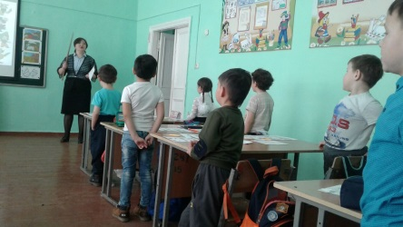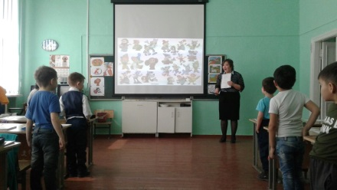 |  |  |  | Музыкальное сопровождение  «Детство» А.Енсепов http://iplayer. fm/search/q/ детство+ а+енсепов/  Доска
II. актуализация жизненного опыта. Целеполагание  2–5 мин | (р) Эмоциональное оживление, взаимодействие друг с другом Проблема: злая Жалмауызкемпір хитростью и обманом похитила сказочных героев, необходимо их спасти. |  |  |  | сказочные герои просят о помощи.
Середина занятия III. работа по теме  занятия 6–25 мин | (г, И) работа в азбуке-тетради «Угадай сказочных героев», педагог нацеливает детей, предлагает отгадать загадки о сказочных героях. Дети фиксируют правильные ответы стикерами на игровом поле.  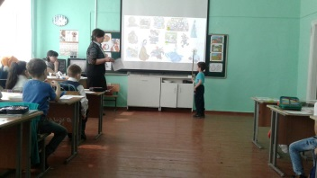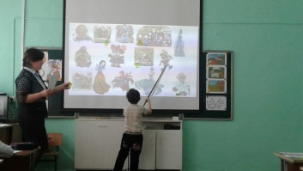  Определите, кто из героев грустный, добрый, злой, веселый; грустных героев обведите синим цветом, веселых – желтым, злых – черным, а добрых – зеленым  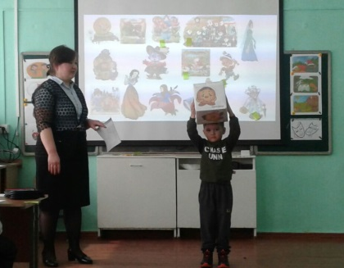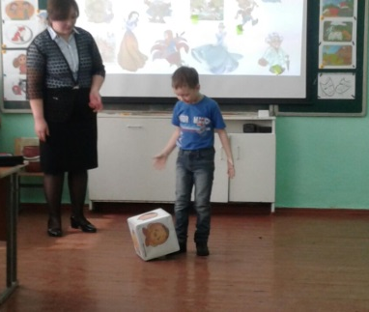  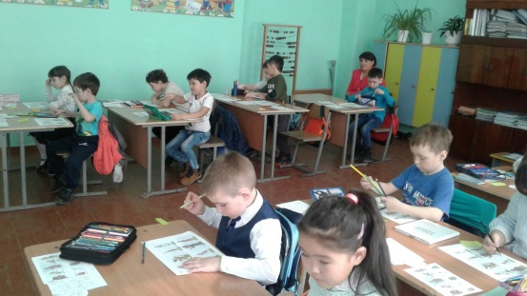  (К, И) артикуляционная и дыхательная гимнастика. Сядем на пригорке да расскажем чистоговорку,используя «Кубик настроения».  Ла-ла-ла – сказка в гости к нам пришла.  Ро-ро-ро – в сказках победит добро.  Ди-ди-ди – в царство сказки попади.  Педагог следит за правильным и четким произношением.  (И, г) Творческое задание «Собери сказку», расширить знания детей о сказках разных народов. Перепутала Жалмауызкемпір зверей из сказок. Давайте поможем вернуть героев в свою сказку. (Лошадь, баран, кабан, корова, мышь… «Спор животных»; дед, собака, заяц, мышка, лиса, волк, медведь «Рукавичка» и др.) Задание: раскрасить, дорисовать: кого не хватает из героев сказок, стрелками указать из какой сказки герой.  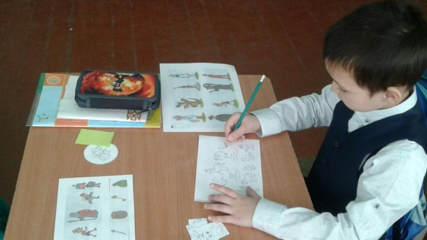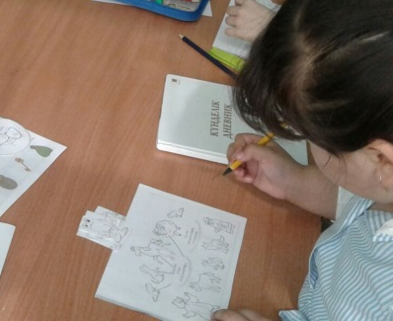 |  |  |  | Загадки по ссылке:  http://pedkopilka.ru/ Азбука-тетрадь, карандаши, стикеры.  «Кубик настроения».
 | Физминутка  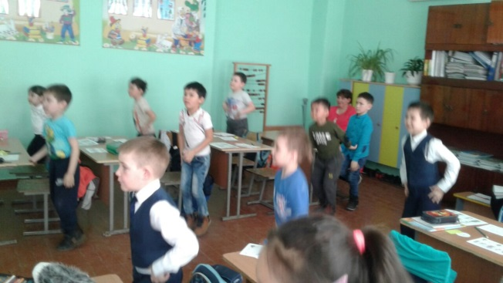  (г, И) работа в азбуке-тетради: Творческое задание «где моя сказка?», закрепить знания сказок, о сказочном герое – лисичкесестричке. Заколдовала Жалмауызкемпір лисичку. Поможем лисичке отыскать сказки, в которых она живет? «Жихарка»; «Лиса и волк»; «Лиса и козел»; «Лиса и медведь», «Колобок», «Лисичка со скалочкой», и т.д.  (г, И) работа в азбуке-тетради. «Помоги айсулу». Айсулу расстроилась, Жалмауызкемпір заколдовала художника, который рисовал сказки и забыл дорисовать предметы, необходимые героям.  (К) Обсуждение: что нужно дорисовать каждому герою?  (г) Творческое задание: распределение ролей при помощи «Волшебнаядорба», карточки с картинками по количеству детей. Каждый, не глядя, вытаскивает карточку из дорбы и делится по ролям по изображениям на карточке (герои сказки, зрители).  (К, г) Игра-драматизация казахской сказки «Лиса и волк». Педагог обращает внимание детей на мужественность и женственность образов. |  |  |  | Азбука-тетрадь  Работа со стикерами.  Азбука-тетрадь, карандаши, гелевые ручки.  Атрибуты к игре: шапочки лисы и волка.  Музыкальное сопровождение http://xmusic. me// - выход лисы
 | Айсулу достает из «волшебной дорбы» шапочки лисы и волка.  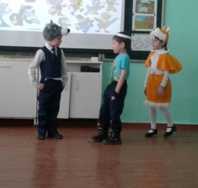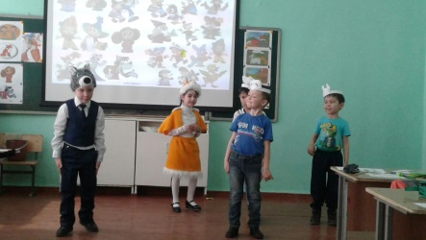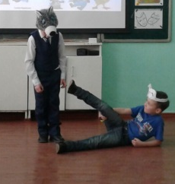  (р) Педагог обращает внимание: актеры ведут здоровый образ жизни, правильно питаются и занимаются спортом, поэтому они всегда выглядят красиво.  (И) Умозаключение: Все люди должны вести ЗОЖ.  (К) Овации! (подведение итогов). Нам понравились сказочные моменты, и поэтому для вас, бурные аплодисменты! |  |  |  | http://iplayer. fm/ - выход волка  Театральные игрушки, маски и шапочки для героев.
IV. Итог занятия.рефлексия. Конец занятия 26–30 мин | (И, р) Айсулу и Куаныш предлагают детям оценить работу на занятии, закрасить маски (радостную, грустную) карандашом:  - Доволен своей работой – закрашивает радостную маску.  - Испытывал затруднения – грустную маску.  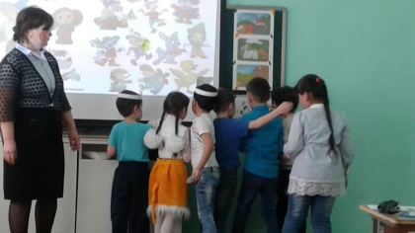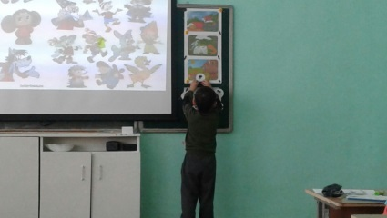 |  |  |  | Азбукатетрадь, карандаши.  

